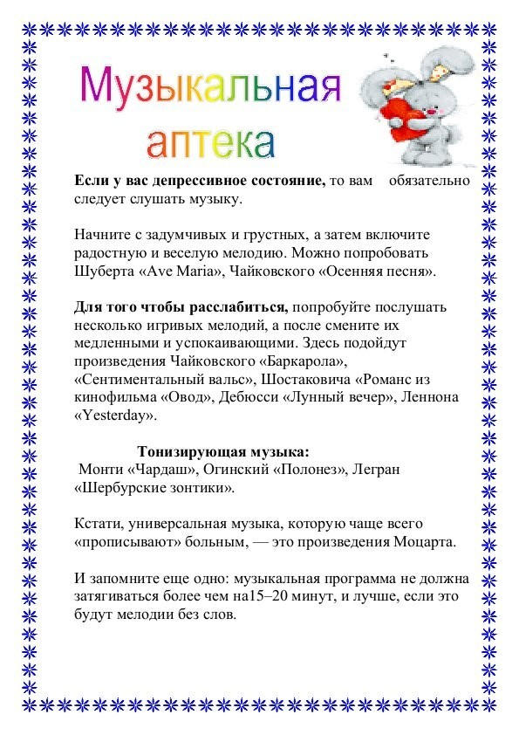
Консультация для родителей

Подготовил:
Музыкальный руководитель: Медведева Е.В.

